Levantamento das plantas medicinais utilizadas pela população de São José dos Cordeiros, Paraíba, Brasil

Maria J. de H. Leite²,Lavoisier H. da Silva ⁽²⁾, Artur D. V. Gomes⁽³⁾

Resumo

O objetivo do presente estudo foi identificar as plantas medicinais utilizadas pela população de São José dos Cordeiros – PB e verificar suas indicações terapêuticas. O trabalho de campo foi realizado na Rua João da Silva Almeida no Centro da cidade de São José dos Cordeiros - PB, onde foram entrevistados homens e mulheres que tinham conhecimento sobre o uso de plantas medicinais, numa faixa etária de 12 a 77 anos, num universo de 15 pessoas entrevistadas. A entrevista transcorreu de forma estruturada no dia 17 de agosto de 2013, junto às pessoas que utilizam plantas medicinais, visando à obtenção de informações sobre as plantas mais usadas e suas indicações terapêuticas. O uso de plantas medicinais na cura e tratamento de várias doenças é uma prática bastante utilizada em diferentes faixas etárias na cidade São José dos Cordeiros – PB, conforme se observou com o resultado da pesquisa. O levantamento etnobotânico possibilitou a comprovação do uso de plantas medicinais pelos moradores da cidade São José dos Cordeiros, tornando assim, a comunidade como centro cultural e favorável a informações para o desenvolvimento destes tipos de estudos. De modo que, pesquisas neste âmbito, mostram a importância de cultivar explorarde forma racional e promover a conservação das plantas medicinais.
Palavras-chave: etnobotânica, cariri paraibano, medicamentos

Survey of medicinal plants used by the people of São José dos Cordeiros, Paraiba, Brazil

Abstract

The aim of this study medicinal plants used by the population of São José dos Cordeiros - PB and verify their therapeutic indications. Fieldwork was conducted at Rua João da Silva Almeida in the center of the city of São José dos Cordeiros - PB, where men and women were interviewed who had knowledge about the use of medicinal plants, an age group 12-77 years in universe of 15 people interviewed. The interview proceeded in a structured manner on August 17, 2013, with the people who use medicinal plants , aimed at obtaining information on the most commonly used plants and their therapeutic indications. The use of medicinal plants in healing and treatment of various diseases is a widespread practice in different age groups in the city of São José Cordeiros - PB, as noted with the search result. The ethnobotanical survey made it possible to prove the use of medicinal plants by the residents of the city of São José dos Cordeiros, thus making the community as a cultural center and supportive information for the development of these types of studies. So that research in this area, show the importance of cultivating explorarde rationally and promote the conservation of medicinal plants.
Key words: ethnobotany, Paraiba cariri, medicines
______________________________
*Autor para correspondência.
Recebido para publicação em .............................; aceito em ...............................
Trabalho de campo da turma de Etnobotânicado Programa de Pós-graduação em Ciências Florestais do primeiro autor.
2Estudante de Pós-graduação (Ciências Florestais); Universidade Federal de Campina Grande,UFCG, Caixa Postal 64, 58708-110, Patos – PB; maryholanda@gmail.com;lazarolavoisier@bol.com.br
³Graduando em Engenharia Florestal, UFCG, Caixa Postal 64, 58708-110, Patos – PB; arturvieira1@hotmail.com

Introdução

Desde os primórdios da existência humana, os homens buscam na natureza recursos para melhorar suas próprias condições de vida, aumentando suas chances de sobrevivência. Tal interação é fortemente evidenciada na relação entre seres humanos e plantas, uma vez que os usos dos recursos vegetais são dos mais diversos e importantes, como é o caso da alimentação e das finalidades medicinais, bem como a construção de moradias e a confecção de vestimentas.
A Etnobotânica aborda a forma como as pessoas incorporam as plantas em suas práticas e tradições culturais, de acordo com ALCORN (1995), a Etnobotânica é o estudo das inter-relações entre humanos e plantas em sistemas dinâmicos. Segundo Hanazaki (2006), “abordagens etnobotânicas podem fornecer respostas importantes tanto para problemas de conservação biológica como para questões direcionadas para o desenvolvimento local”.
O emprego de plantas medicinais para a manutenção e a recuperação da saúde tem ocorrido ao longo dos tempos desde as formas mais simples de tratamento local até as formas mais sofisticadas de fabricação industrial de medicamentos (HAMILTON, 2004; LORENZI & MATOS 2008). Os primeiros europeus no Brasil chegaram logo e se depararam com uma grande quantidade de plantas medicinais em uso pelos povos indígenas que aqui viviam.
Os conhecimentos sobre a flora local acabaram se fundindo àqueles trazidos da Europa e os escravos africanos deram sua contribuição com o uso de plantas trazidas da África. A percepção sobre o poder curativo de algumas plantas é uma das formas de relação entre populações humanas e plantas e as práticas relacionadas ao uso tradicional de plantas medicinais são o que muitas comunidades têm como alternativa para a manutenção da saúde ou o tratamento de doenças. No entanto, sua continuidade pode ser ameaçada pela interferência de fatores como: maior exposição das comunidades à sociedade urbano-industrial e, consequentemente, às pressões econômicas e culturais externas; e maior facilidade de acesso aos serviços da medicina moderna (AMOROZO, 2002). Por outro lado, a introdução da medicina moderna traz outra opção para as práticas de saúde locais já estabelecidas e pode não eliminar o uso da medicina popular. Ao invés disso, em muitas instâncias, procedimentos da medicina moderna e da medicina popular são complementares.
A Organização Mundial de Saúde (OMS) reconhece que 80% da população dos países em desenvolvimento utilizam-se de práticas tradicionais nos cuidados básicos de saúde. Deste universo, 85% utilizam plantas ou preparados fitoterápicos. Nesse sentido, a mesma recomenda a difusão mundial dos conhecimentos necessários ao uso racional das plantas medicinais e medicamentos fitoterápicos (PORTARIA Nº 971, 2006).
Diante deste cenário, a etnobotânica é a ciência responsável pelo estudo da inter-relação homem-planta dentro de dinâmicos ecossistemas de componentes naturais e sociais, isto é, o estudo contextualizado do uso das plantas pelo homem (LIMAet al., 2009).
A pesquisa foi desenvolvida no Cariri paraibano, microrregião onde o município de São José dos Cordeiros está localizado sofre bastante com o regime pluviométrico, que varia entre 300 e 800 mm de chuva por ano. Em que as principais rendas destas famílias são geradas a partir da agricultura no período chuvoso, que se concentra num espaço de 2 a 3 meses, e da pecuária. Como forma de gerar renda nos períodos secos, esta população se beneficia dos produtos madeireiros (lenha e carvão) e não madeireiros, este último através da extração e comercialização de produtos fitoterápicos.
O objetivo do presente estudo foi identificar as plantas medicinais utilizadas pela população de São José dos Cordeiros – PB e verificar suas indicações terapêuticas.

Material e Métodos

A pesquisa foi realizada na Cidade de São José dos Cordeiros – PB. O município está localizado microrregião do Cariri Ocidental paraibano, distante 237 km da capital João Pessoa, com população de aproximadamente 3.985 habitantes, distribuída numa área de 417,745 km².
O trabalho de campo foi realizado na Rua João da Silva Almeida no Centro da cidade de São José dos Cordeiros - PB, onde foram entrevistados homens e mulheres que tinham conhecimento sobre o uso de plantas medicinais, numa faixa etária de 12 a 77 anos, num universo de 15 pessoas entrevistas.
A entrevista transcorreu de forma estruturada no dia 17 de agosto de 2013, junto às pessoas que utilizam plantas medicinais, visando à obtenção de informações sobre as plantas mais usadas e suas indicações terapêuticas.

Resultados e discussão

De acordo com a pesquisa, todos os entrevistados declararam que fazem uso das plantas medicinais para vários tipos de doenças, e que este conhecimento sobre o uso de plantas medicinais foi adquirido com os familiares e outros com pessoas conhecidas.
Em relação à entrevista, 100% dos entrevistados, afirmaram que sabem o que são plantas medicinais, definindo-as como “ervas que servem para vários tipos de doenças”. Definição esta que está de acordo com o pensamento de Rigueiro (2007): “Plantas medicinais são aquelas que podem ser usadas no tratamento ou na prevenção de doenças”. Toda planta medicinal tem no mínimo um princípio ativo, que é a substância responsável pelo efeito curativo (RIGUEIRO, 2007).
Foram citadas 21 espécies medicinais pelos entrevistados, bem como suas indicações (Tabela 1). O uso mais comum de plantas medicinais segundo a pesquisa foi para as seguintes afecções: inflamações, dores, cálculo renal e calmante.
Segundo os entrevistados a maioria destas espécies são cultivadas no municipio de São José dos Cordeiros, outras são cultivas em seus próprios quintais. De modo que, os manipuladores de espécies vegetais intensificam a propagação das espécies de seu interesse, inclusive em habitat diferente, modificando o meio natural a medida que transportam mudas do campo para seus quintais.

Tabela 1 – Lista das espécies medicinais e suas indicações de acordo com a população de São José dos Cordeiros – PB.
Planta  (Nome Científico) | Indicação
Capim santo  (Cymbopogoncitratus) | Calmante; dores
Erva doce  (Foeniculumvulgare) | Digestão difícil, excitação nervosa, insónias e cãibras
Boldo  (Peumusboldus Molina) | Dores estomacais; gastrite
Chá verde  (Camelliasinensis) | Emagrecer
Aroeira  (MyracrodruonurundeuvaAllemão) | Inflamação
Cajueiro roxo  (Anacardiumoccidentale) | Inflamação
Eucalipto  (Eucalyptuss.p.) | Febre
Canela  (Cinnamomumzeylanicum) | Cólicas menstruais
Hortelã  (Menthas.p.) | Dores; tosse; evitar derrames
Cidreira  (Melissa officinalis) | Infecção intestinal; dores estomacais; calmante
Quixabeira  (Sideroxylonobtusifolium) | Problemas renais
Bom-nome  (Maytenusrigida) | Problemas renais
Jatobá  (Hymenaeacourbari) | Stresses, déficit de memória
Cumaru  (Amburana cearenses) | Tosse
Mororó  (BauhiniaforficataLinn) | Colesterol; dores; tosse
Anil estrelado  (Illiciumverum) | Gripe
Unha-de-gato  (Uncaria tomentosa) | Asma, alivia dores nas articulações, anti-inflamatória
Graviola  (Annonamuricata) | Problemas cardíacos
Mastruz  (Chenopodiumambrosioides L) | Bronquite
Endro  (Anethumgraveolens) | Dores; enxaqueca
Faveleira  (Cnidoscolusquercifolius) | Inflamação
Goiabeira  (Psidiumguajava) | Diarreia

De acordo com a pesquisa 93,33% acredita na cura de doenças a partir do uso de plantas medicinais, sendo que apenas 6,67% não acreditam na cura, mas relatou que já utilizou de algum medicamento fitoterápico (Figura 1).

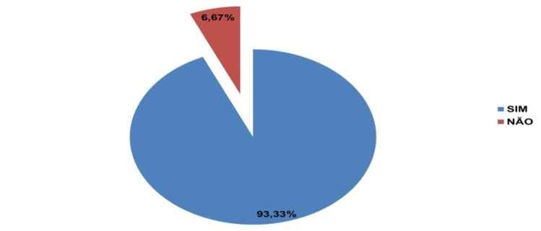
Figura 1 – Se o entrevistado acredita na cura a partir do uso das plantas medicinais.

A partir da pesquisa realizada constatou-se, que 100% dos entrevistados conhecem algum tipo de planta medicinal, dentre elas pode-se citar: erva-doce, capim santo, boldo, favela, unha de gato, aroeira, endro, dentre outras. A validação científica da ação terapêutica de algumas plantas medicinais e a concordância quanto ao uso de certas plantas numa comunidade, podem explicar, em parte, o fato de algumas espécies estarem entre as mais citadas nas farmacopéias populares.
Foi verificado que 100 % dos entrevistados, já usaram algum tipo de remédio feito de plantas medicinais, como por exemplo, xarope, pomada e chá.
A maioria dos entrevistados (40%) respondeu que encontram as plantas medicinais na casa de vizinhos (Figura 2). Enquanto 26,67% não apresentaram um local específico de aquisição dos fitoterápicos.A predominância de ervas na medicina popular pode estar relacionada ao fato delas serem cultivadas geralmente nos quintais, o que facilita a obtenção desses recursos vegetais (PILLA et al., 2006).

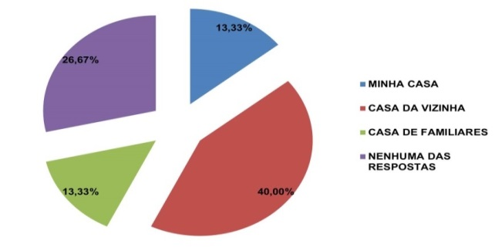
Figura 2 – Onde o entrevistado encontra uma planta medicinal mais próxima.

Pode-se verificar na Figura 3, que a maioria dos entrevistados (53,33 %) aprendeu sobre a utilização do uso de plantas medicinais com a família. De modo que investigações etnobotânicas mais aprofundadas sobre o uso e o conhecimento de plantas medicinais podem contribuir para o melhor entendimento do processo de transformação e manutenção do conhecimento da população de São José dos Cordeiros-PB.

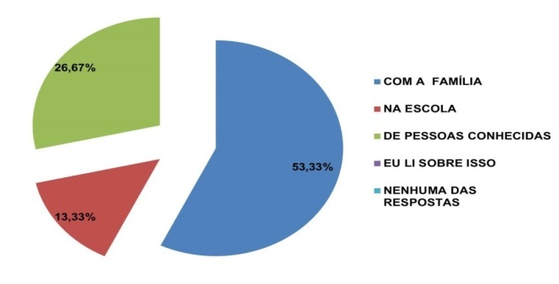
Figura 3 – Onde o entrevistado aprendeu sobre plantas medicinais.

Conclusões

- O uso de plantas medicinais na cura e tratamento de várias doenças é uma prática bastante utilizada em diferentes faixas etárias na cidade São José dos Cordeiros – PB, conforme se observou com o resultado da pesquisa.
- O levantamento etnobotânico possibilitou a comprovação do uso de plantas medicinais pelos moradores da cidade São José dos Cordeiros, tornando assim, a comunidade como centro cultural e favorável a informações para o desenvolvimento destes tipos de estudos.
- As formas de uso mais frequentes citadas foram os chás. De modo que, pesquisas neste âmbito, mostram a importância de cultivarem, explorarem de forma racional e promover a conservação das plantas medicinais.

Referências BIBLIOGRÁFICAS

ALCORN, J.B. 1995. The scope and aims of ethnobotany in a developing world. In: Schultes, R.E. & von Reis, S. (eds.). Ethnobotany: evolu-tion of a discipline.Portland, Dioscorides Press.
AMOROZO, M.C.M. 2002. Uso e diversidade de plantas medicinais em Santo Antônio do Laverger, MT, Brasil. Acta Botanica Brasilica 16(2): 189-203.

HAMILTON, A.C. 2004. Medicinal plants, conservation and livelihoods.
Biodiversity and Conservation 13: 1477-1517.

HANAZAKI, N. 2006. Etnobotânica e conservação: manejar processos naturais ou manejar interesses opostos? In: Mariath, J.E.A. & Santos, R.P. (eds.). Os avanços da Botânica no início do século XXI: morfologia, fisiologia, taxonomia, ecologia e genética. Conferências Plenárias e Simpósios do 57º Congresso Nacional de Botânica. Porto Alegre, Sociedade Botânica do Brasil.

LORENZI, H.; MATOS, F.J.A. 2008. Plantas Medicinais no Brasil: nativas e exóticas. 2ª ed. Nova Odessa, Instituto Plantarum.

LIMA, E. P. R.; MAIA, M. S.; MATOS, W. R. Levantamento das plantas medicinais comercializadas na feira livre do município de Duque de Caxias, Rio de Janeiro, Brasil. Saúde &Amb. Rev., Duque de Caxias, v.4, n.2, p.34-39, jul-dez 2009.

PORTARIA Nº 971, DE 3 DE MAIO DE 2006. Organização Mundial de Saúde (OMS).Disponível em :<http://portal.saude.gov.br/portal/arquivos/pdf/PNPIC.pdf>. Acesso em: 26/08/11.

RIGUEIRO, M. P. Plantas medicinais. 2007. Disponível em: <http://saudealternativa.org/2007/07/23/plantas-medicinais/>. Acesso em: 26/08/11.

PILLA, M.A.C.; AMOROZO, M.C.; FURLAN, A. 2006. Obtenção e uso das plantas medicinais no distrito de Martim Francisco, município de Mogi-Mirim, SP, Brasil. Acta BotanicaBrasilica 20(4): 789-802.

